МОСКОВСКИЙ ФИЗИКО-ТЕХНИЧЕСКИЙ ИНСТИТУТ (НАЦИОНАЛЬНЫЙ ИССЛЕДОВАТЕЛЬСКИЙ УНИВЕРСИТЕТ)

Свет, цвет и альбедо

Выполнили:
Бобровский Дмитрий
Зайцев Александр
Дударь Захар
Б03-305

Долгопрудный 2023
Оглавление
1. Введение 3
1.1. Цели и задачи работы 3
1.2. Теория 3
1.3. Экспериментальная установка и принцип её действия 6
2. Описание эксперимента 6
3. Эксперимент 7
3.1. Экспериментальные данные 7
3.2. Калибровка 8
3.3. Результаты эксперимента 9
4. Вывод 10

Введение

Цели и задачи работы
Изучить зависимость альбедо отражающей поверхности от её цвета видимой области спектра при помощи компьютера, КМОП-матрицы, объектива и рефракционной решётки.
Для этого нужно:
- Эксперимент:
  - Написать код для получения изображения с матрицы
  - Получить и сохранить фотографию для калибровки спектра ртутной лампы, а также фотографии спектров света лампы накаливания, отражённого от листов бумаги разного цвета.
- Обработка.
  - Сопоставить положению пикселя соответственную длину волны и получить калибровочную зависимость.
  - Построить графики интенсивностей света лампы накаливания, отражённого от цветных поверхностей. А также общий график альбедо цветных поверхностей.
- Подготовить отчёт.

Теория
Свет – это электромагнитное излучение, которое образуется при термоядерной реакции на Солнце, а также излучается другими природными или искусственными источниками. Одной из главных характеристик источника света является длина излучаемой световой волны или её частота. В той части солнечного спектра, которая достигает земной атмосферы, присутствуют волны длиной от 290нм до 20000нм. Электромагнитный непрерывный (сплошной) спектр (см. Рисунок 1) содержит последовательность всех частот (или длин волн) электромагнитных излучений, плавно переходящих друг в друга. Непрерывный спектр дают раскаленные твердые тела, светящиеся жидкости, плотные газы, а также высокотемпературная плазма. В оптической области непрерывный спектр представлен окрашенными полосами из которых выделяют семь основных цветов (красный, оранжевый, желтый, зеленый, голубой, синий и фиолетовый), плавно переходящих друг в друга. Распределение энергии по частотам в непрерывном спектре излучения от разных источников различно.
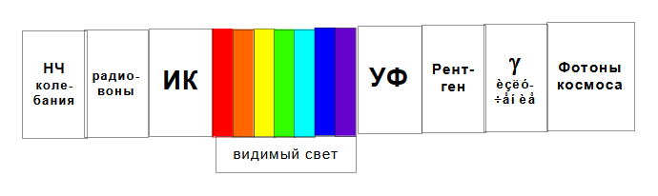
Рисунок 1 Электромагнитный спектр
К видимой части спектра относится диапазон 380 нм ÷ 780 нм. Действуя на светочувствительные рецепторы глаза, в зависимости от длины волны он вызывает неодинаковые зрительные ощущения. На Рисунок 2 изображена кривая спектральной чувствительности человеческого глаза и приведены интервалы длин волн, соответствующие цветам солнечного спектра. На кривой видно, что самым ярким представляется излучение с длиной волны около 555 нм, расположенное в желто-зеленой части спектра. В 1931 году международная комиссия по освещению (МКО) ввела понятие «стандартного наблюдателя» – усреднённое понятие для людей с нормальным оптическим восприятием. Этот эталон МКО – дает значения относительной световой эффективности излучения с длинами волн в диапазоне от 380 нм до 780 нм через 1 нм. Яркость, измеренная в соответствии с эталоном МКО, называется фотометрической яркостью или просто яркостью.
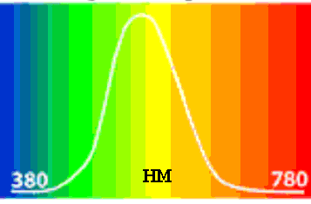
Рисунок 2 Фотометрическая кривая (МКО)
Нагретые разряженные газы (газоразрядная плазма) излучают линейчатые спектры, содержащие только дискретный набор частот (отдельные спектральные линии). Линейчатый спектр, например, можно получить, возбуждая атомы паров ртути при помощи электрического разряда (см. Рисунок 3), где на сплошном спектре, получаемом от ламп дневного света видны линии паров ртути.
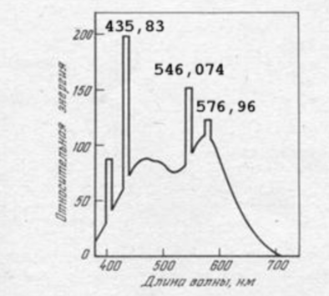
Рисунок 3 Спектральная зависимость люминесцентной лампы дневного света
Доля падающего потока излучения, отраженная от поверхности тела, называется альбедо (позднелатинское albedo соответствует слову белизна). Различают несколько видов альбедо. Истинное альбедо (совпадающее с коэффициентом диффузного отражения) – это: «отношение количества света, отраженного по всем направлениям матовой поверхностью к количеству света, упавшего на нее» по определению Ламберта.
Альбедо, как правило, изменяется с длиной волны: в зависимости от цветовых свойств поверхности доля отражаемого ею света в различных участках различна.
Если поверхность освещается и наблюдается вертикально, то такое истинное альбедо называют нормальным. Нормальное альбедо чистого снега ~ 1.0, а древесного угля ~ 0.04. Значение альбедо зависит от спектра падающего излучения и от свойств поверхности. Поэтому отдельно измеряют альбедо для разных спектральных диапазонов (оптическое, ультрафиолетовое, инфракрасное), поддиапазонов (визуальное, фотографическое) и даже для отдельных длин волн (монохроматическое альбедо).

Экспериментальная установка и принцип её действия
Экспериментальной установке используются: объектив, который фокусирует свет, отраженный от исследуемой поверхности, регулируемая щель, дифракционная решетка, обеспечивающая разложение на спектральные составляющие, и камера со светочувствительной матрицей, подключенная к компьютеру.

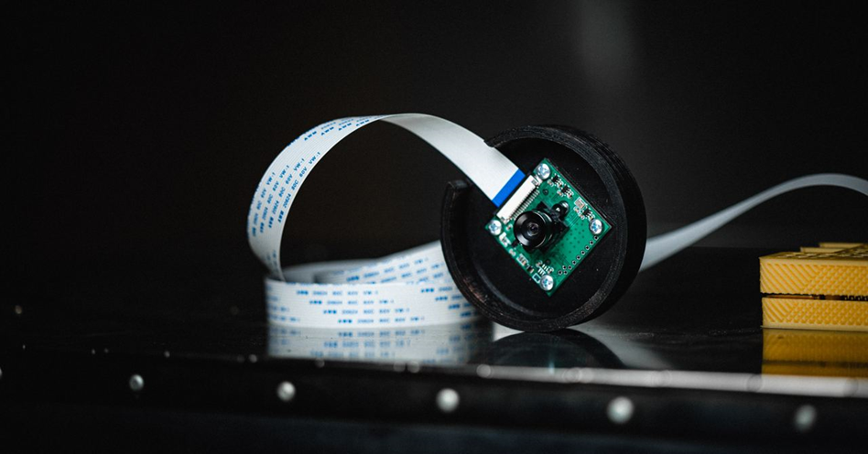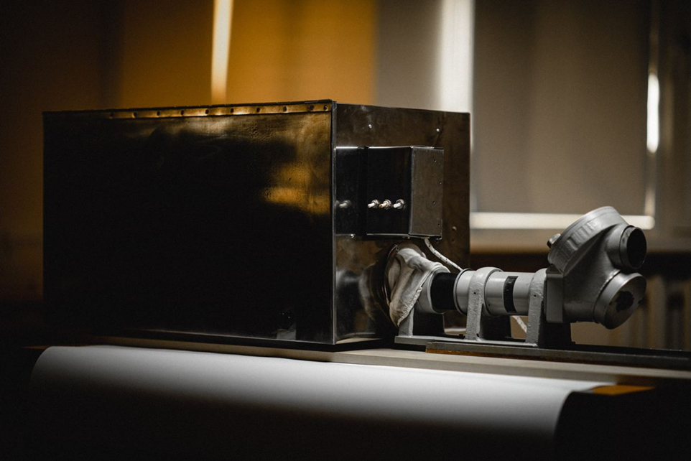
Рисунок 4: Камера для Рисунок 5: Общий вид
регистрации излучения установки

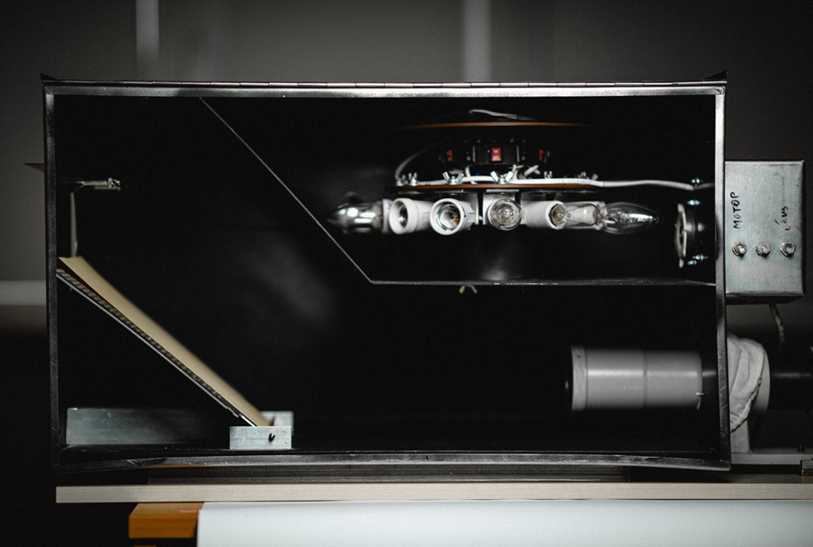
Рисунок 6: Внутреннее устройство установки.

Описание эксперимента
В начале был написан код для проверки работы камеры, а также были проверены на работоспособность лампы внутри. Далее код был доработан, чтобы сохранять полученное изображение. Всего было произведено 6 измерений, то есть получено 6 фотографий: 1 фотография спектра света от ртутной лампы, который был отражен от белого листа и 5 фотографий спектров света лампы накаливания, отражённого от листов бумаги разных цветов.
После, по фотографии спектра ртутной лампы и сопоставлению пиков интенсивности с соответствующими табличными пиками была получена линейная зависимость координаты длины волны от координаты пикселя.

Эксперимент

Экспериментальные данные
В ходе эксперимента были получены следующие фотографии спектров света лампы накаливания, отражённого от разноцветных листов бумаги. Также была снята фотография спектра света ртутной лампы (рис. 12).
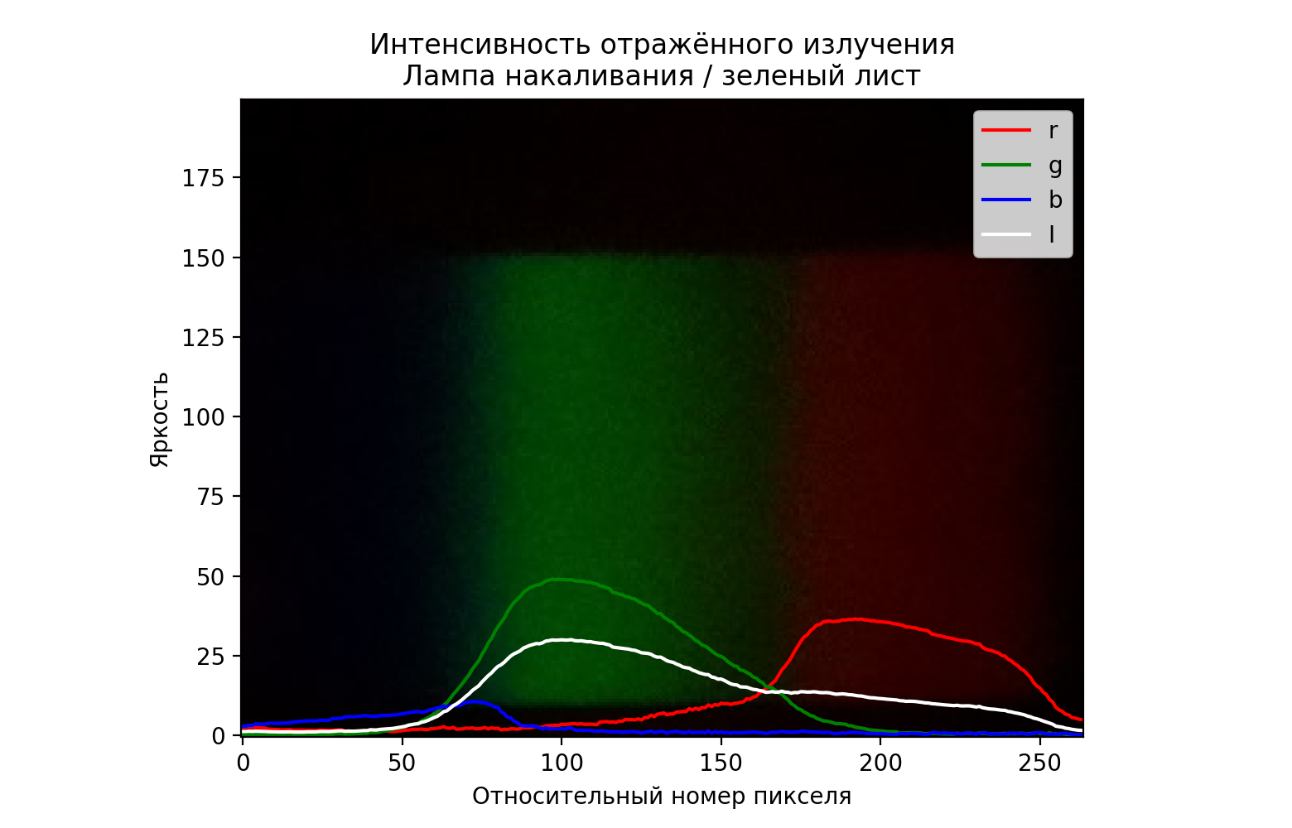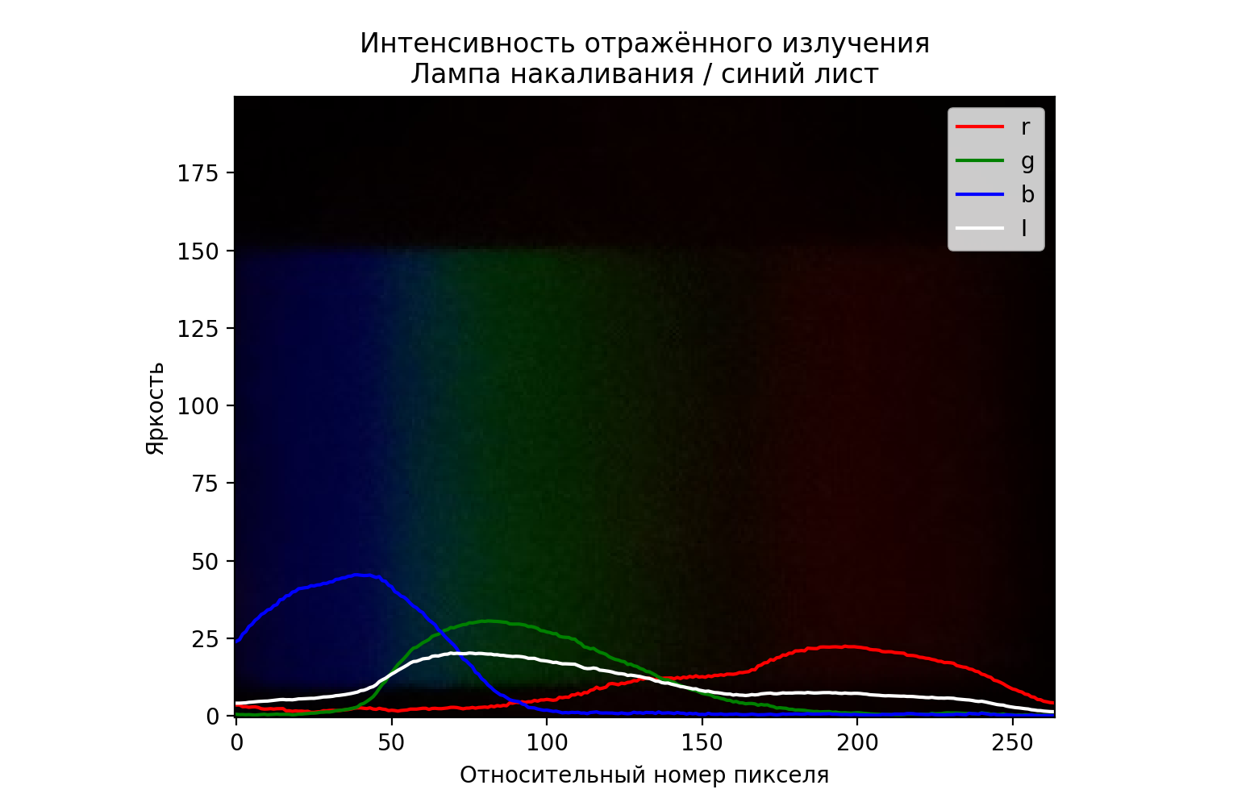
Рисунок 7: Зелёный лист Рисунок 8: Синий лист
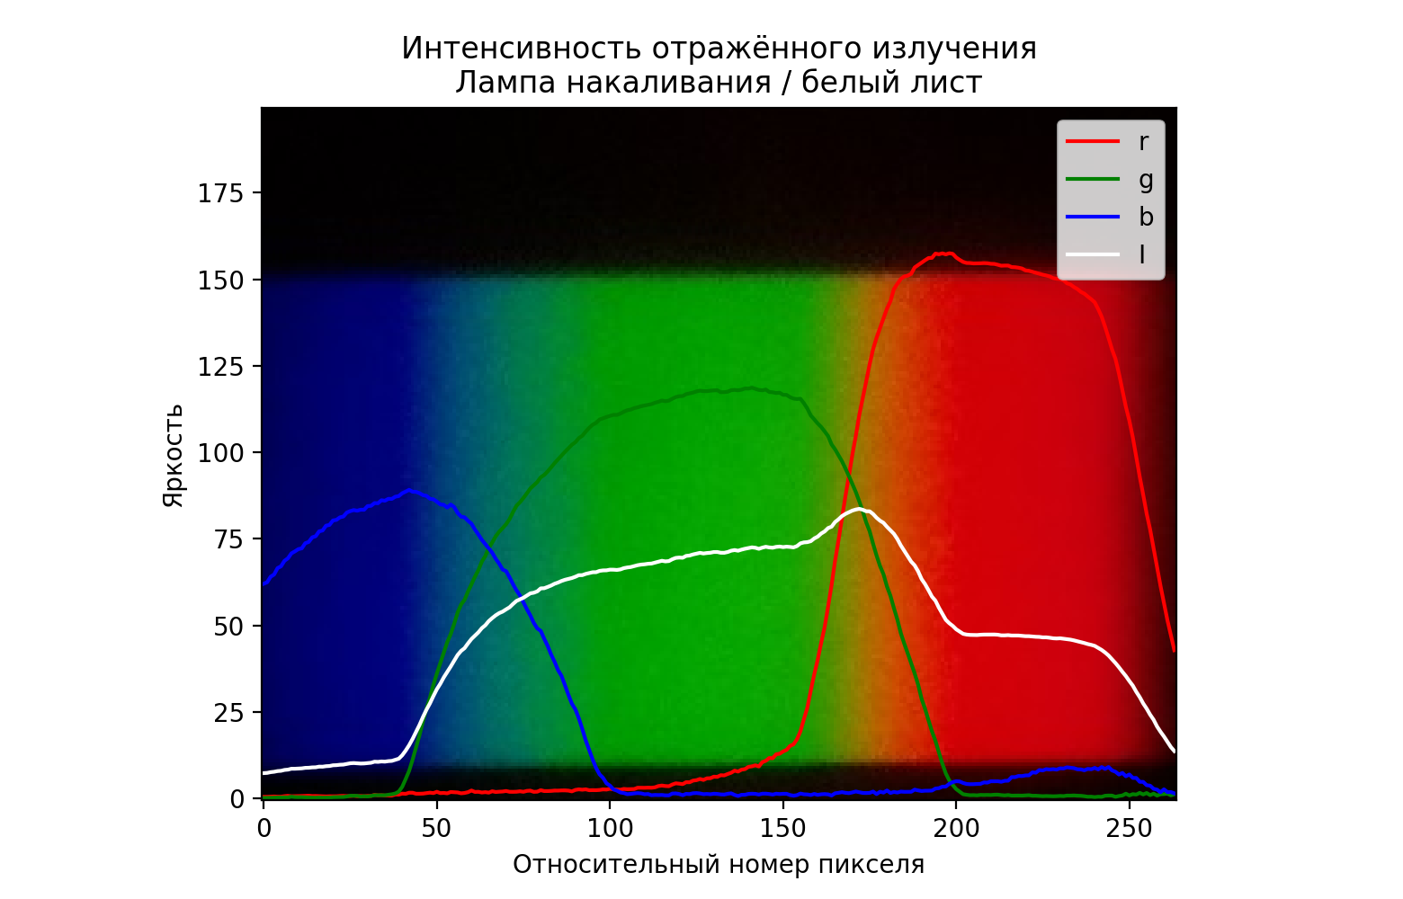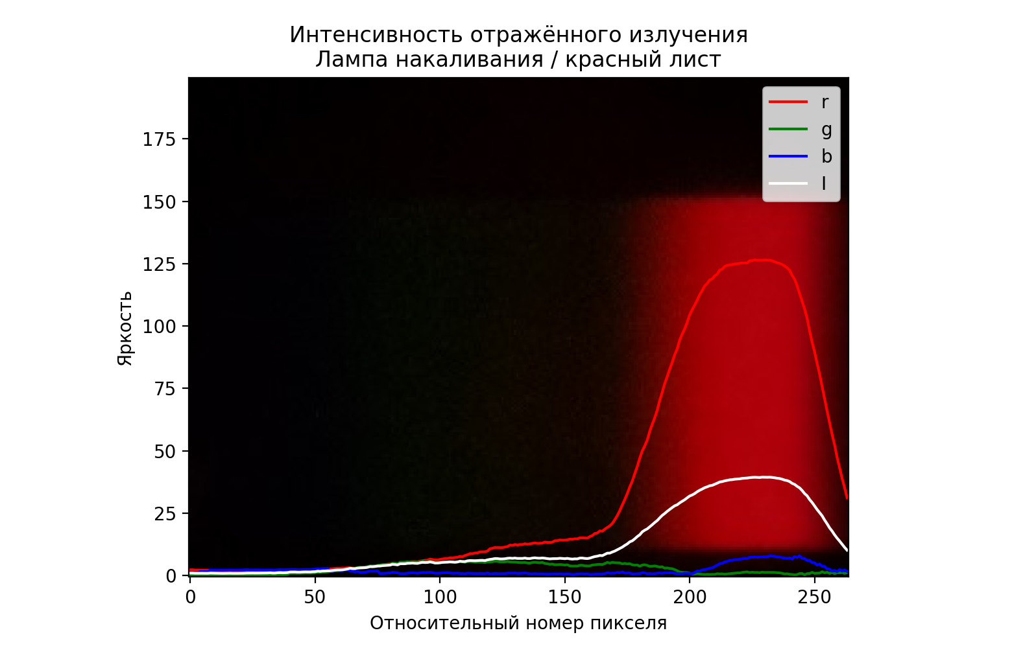
Рисунок 9:Белый лист Рисунок 10: Красный лист
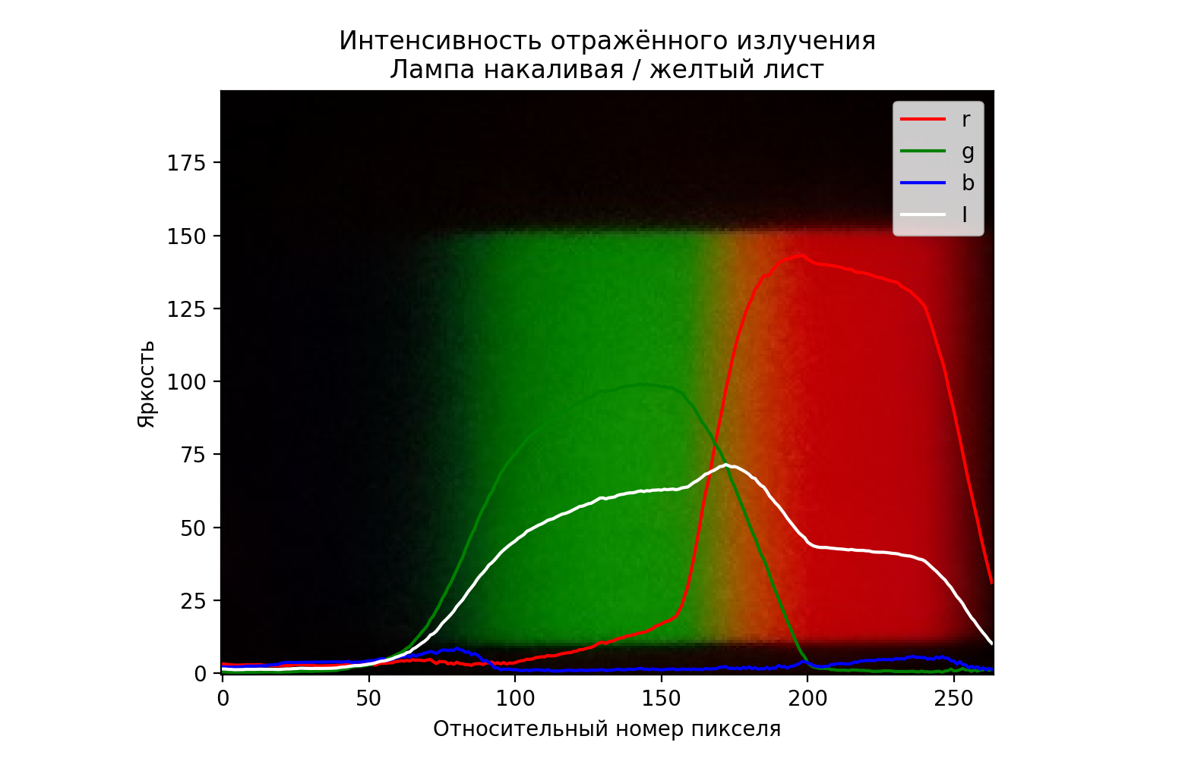
Рисунок 11: Жёлтый лист

Калибровка
Для сопоставлению координаты пикселя и длины волны фотографии были развёрнуты и обрезаны так, чтобы «минимальный» синий пик (435 нм) приходился на нулевую координату. Тогда если длина волны от координаты пикселя x зависит по формуле (1), а при то , а .
(1)
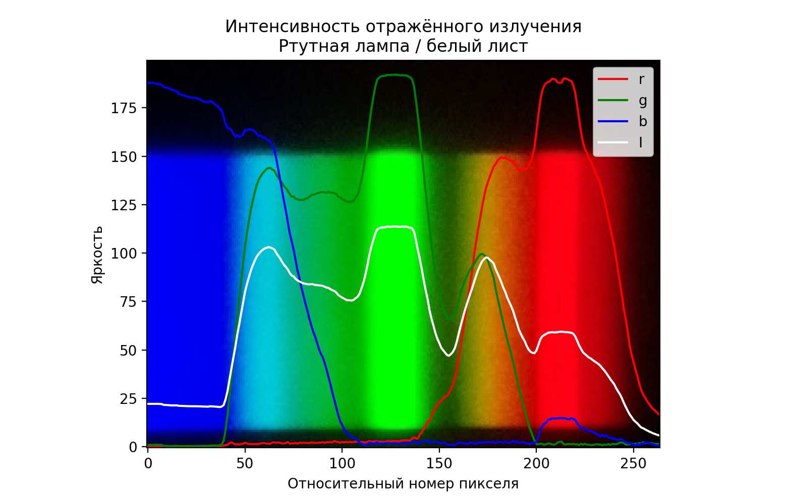
Рисунок 12: Калибровка

Результаты эксперимента
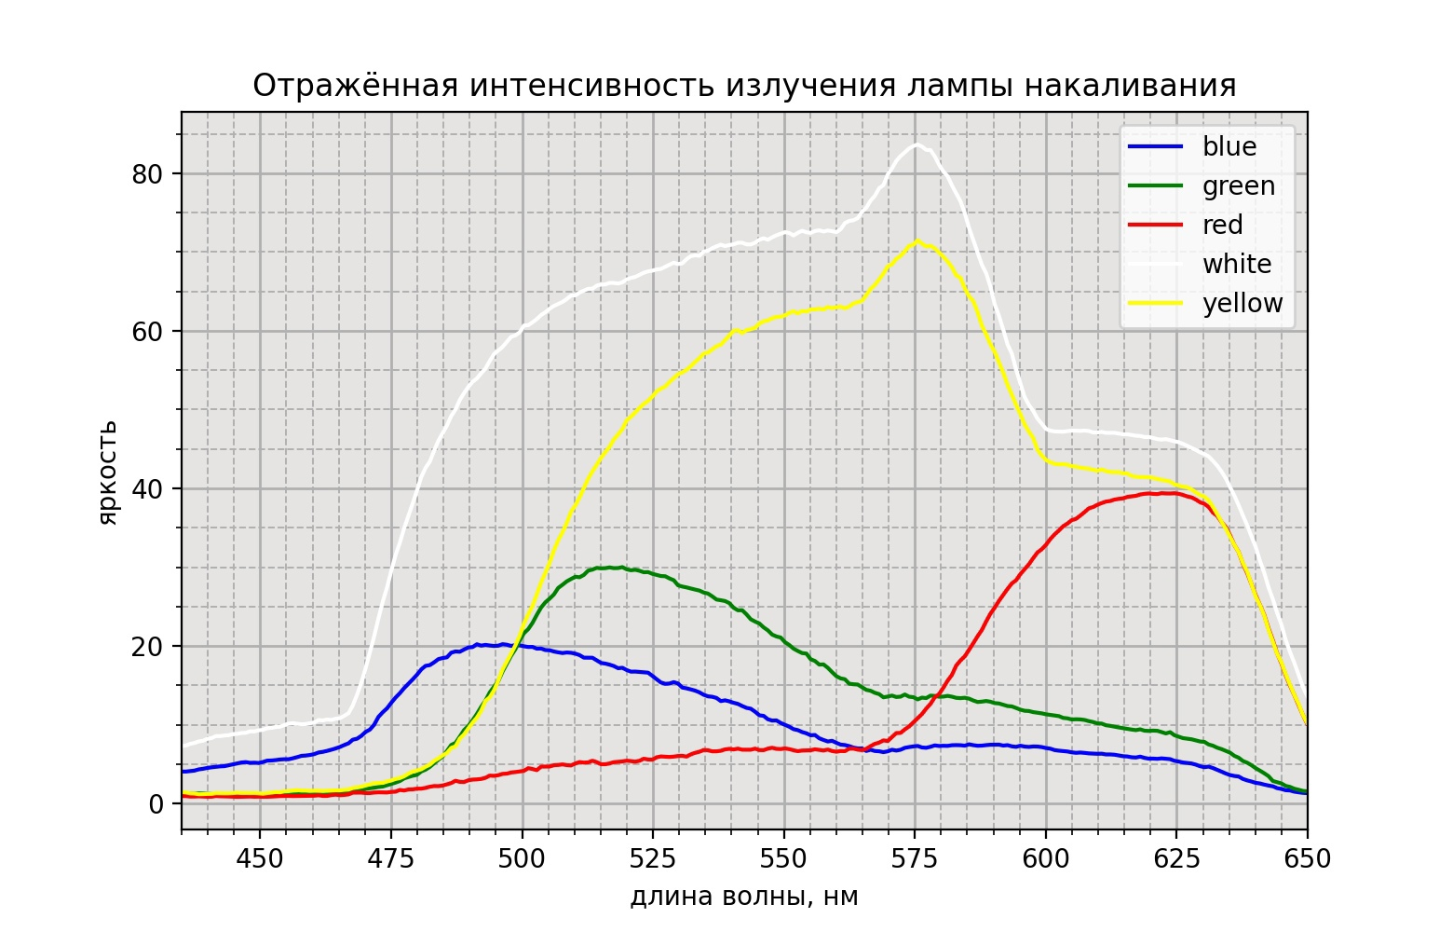
Рисунок 13: Общий график отражённой от разных листов интенсивности
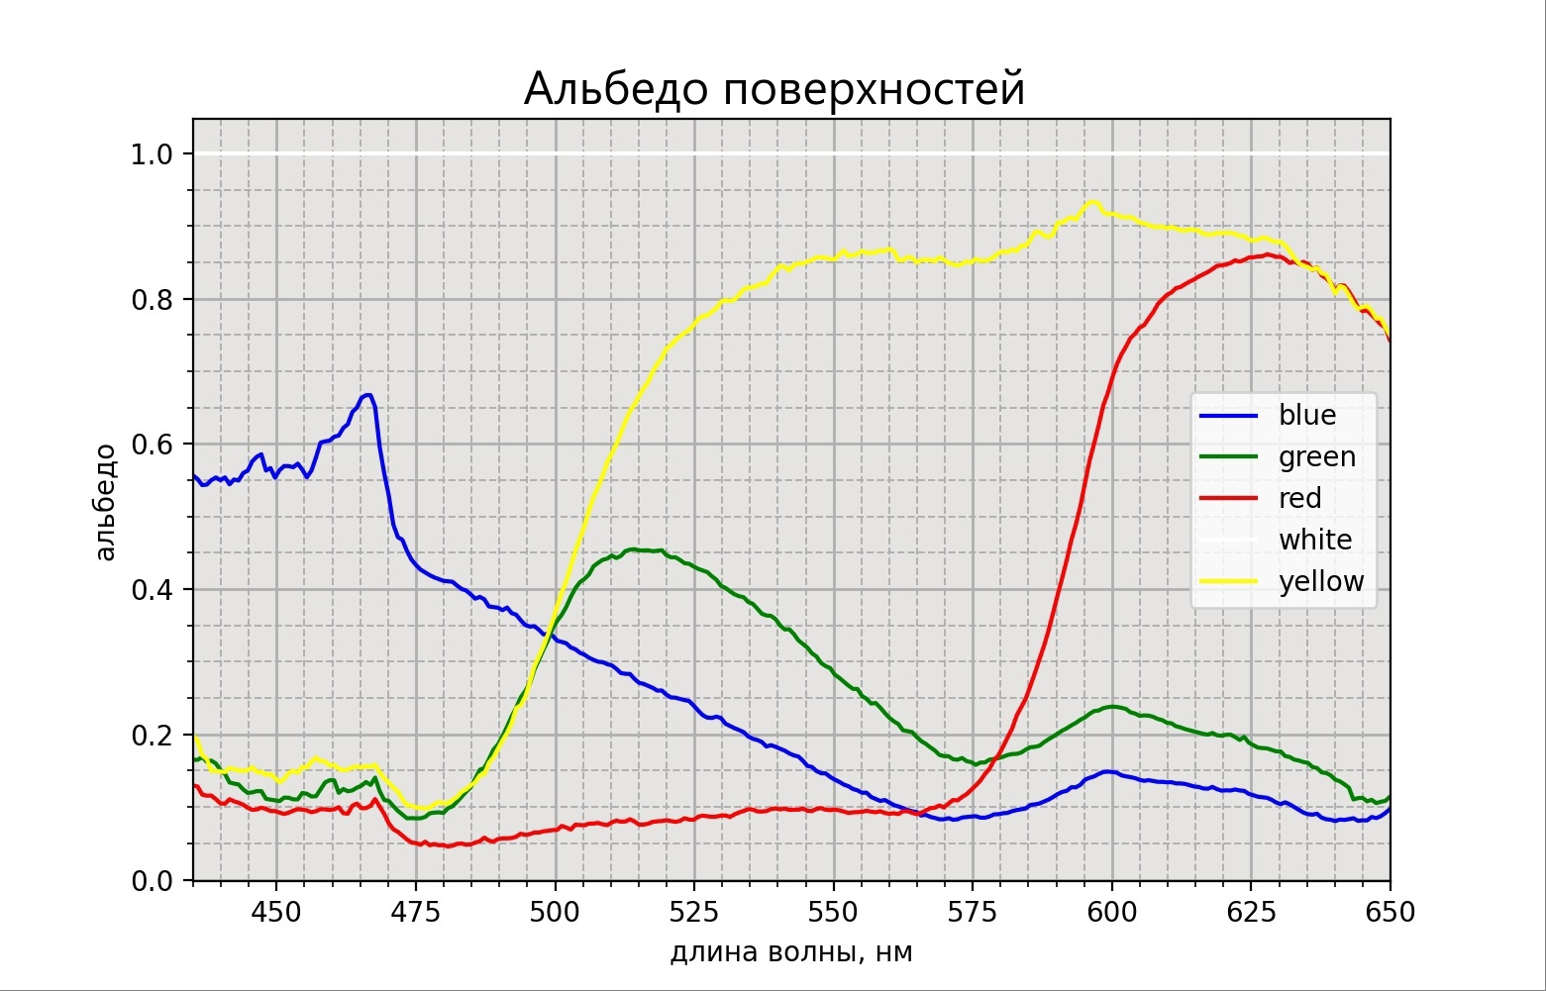
Рисунок 14: Альбедо разных поверхностей

Вывод
Полученные результаты соответствуют ожиданиям, видно что на листах определённого цвета есть пики только в определённых диапазонах, что говорит о конкретном отражённом цвете, которым мы видим. Благодаря установке, с закрытым корпусом и возможностью быстрой замены отражающей поверхности и источников света получилось быстро откалибровать программу и провести измерения.

